V 5 – Bootsbau
Bei diesem Versuch sollen die SuS mit einfachen Mitteln die Wasserverdrängung kennenlernen. Alternativ können Gegenstände aus verschiedenen Materialien verwendet werden. Es wird vorausgesetzt, dass Masse und Volumen bereits bekannt sind.

Gefahrenstoffe
- |  |  | - |  |  | -
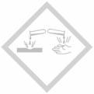

Materialien: Becherglas, Büroklammern, Knetmasse

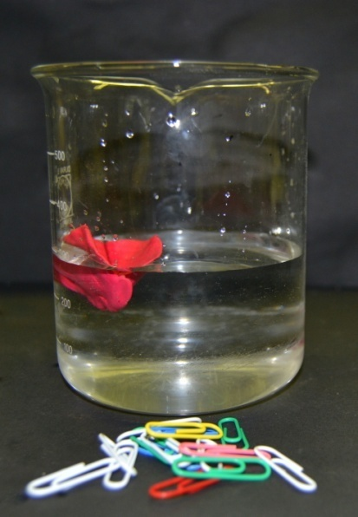
Chemikalien: Wasser
Abb. 9 - Versuchsaufbau „Bootsbau“

Durchführung: Das Becherglas wird mit 300 ml befüllt. Aus der Knetmasse wird ein schwimmfähiges Boot geformt und vorsichtig in das Wasser gesetzt. Nun wird das Boot mit so vielen Büroklammern beladen, bis es im Wasser sinkt.
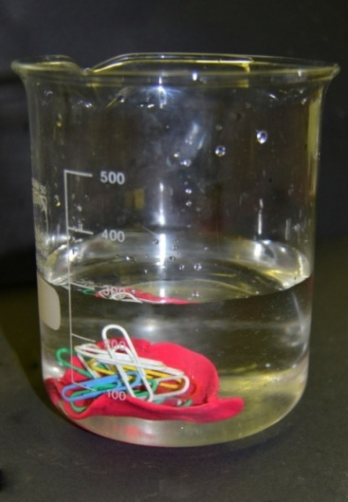
Beobachtung: Je mehr Büroklammern in das Boot eingefüllt werden, desto tiefer taucht das Boot in das Wasser ein. Das Boot konnte insgesamt mit 16 Büroklammern befüllt werden, bevor es sank.
Abb. 10 - Versunkenes Knetboot.

Deutung: Die Wasserverdrängung basiert auf dem Prinzip, dass die verdrängte Menge an Wasser größer wird, je tiefer ein Gegenstand ins Wasser sinkt. Die Gegenstände, welche die Kraft haben, das Wasser unter ihnen zu verdrängen, sinken und können demnach nicht schwimmen. Analog dazu schwimmen diejenigen Gegenstände, die keine Kraft aufweisen, das Wasser unter ihnen zu verdrängen.
Entsorgung: Keine besondere Entsorgung erforderlich.
Literatur: Li Hamburg, Wasser-Selbstständiges Experimentieren lernen in Klassen stufe 5/6 Anregungen zum kompetenzorientierten Unterricht,
http://li.hamburg.de/contentblob/2817370/data/pdf-wasser-selbststaendiges-experimentieren-lernen-in-klassenstufe-5-6-pdf-670-kb%29.pdf, 05.08.2014 (Zuletzt abgerufen am 06.08.2014 um 19:35Uhr).

Dieser Versuch eignet sich sehr gut, um die Wasserverdrängung, basierend auf dem Prinzip von Archimedes einzuführen. Es werden außer Wasser, Büroklammern und Knete keine weiteren Materialien benötigt, sodass der Versuch sehr einfach und schnell Zuhause nachgemacht werden kann. Statt Knete kann man andere Materialien wie Alufolie o.ä. verwenden. Da der Versuch so zeiteffizient ist, können die SuS eigene Gegenstände von Zuhause zum Ausprobieren mitbringen.

